**Лабораторная работа 2**

**Тема:** Разработка программы с интерфейсом на языке Python.

**Цель:** Изучение практической реализации программного кода.

**Задание 1.** Установить python, PyQt и Qt Designer

Команды:

pip install PyQt5

pip install PyQt5-tools

PyQt5designer

**Задание 2.** Создать графический интерфейс программы.

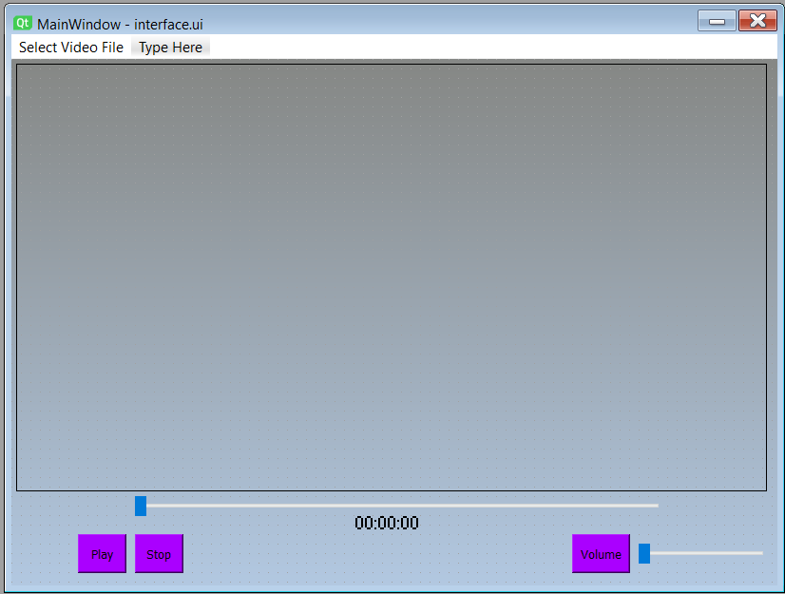

Рисунок 1. графический дизайн в Qt Designer

**Задание 3.** Превратить дизайн в программный код.

Pyuic5 "C:\Users\user\Downloads\Video_Play\interface.ui" –x -o "C:\Users\user\Downloads\Video_Play\ui.py"

**Задание 4.** Задать логику действий при нажатии на кнопки, вывода информации и т.д.

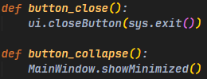



Рисунок 2. Логика работы кнопок «выход» и «свернуть»

**Задание 5.** Кнопка On/Off должна включать/выключать экран нашего смартфона. Для этого в методе def button_on_off() реализуйте формирование коллекции списка с названиями групп исполнителей – названием песни вашего проигрывателя музыки. Далее при нажатии кнопки On/Off список должен выводиться на экран нашего смартфона, т.е. на элемент listWidget.

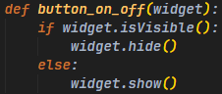



Рисунок 3. Функция включения и выключения экрана

**Задание 7.** Найдите баги и фичи программы.

Баги:

- не загружает музыку;

- окно приложения не перемещается;

- при выборе папки с песнями, не отображаются файлы mp3.

**Вывод:** изучил практическую реализации программного кода.